Артикуляционная гимнастика с сушкой.
Артикуляционная гимнастика – это упражнения, направленные на тренировку органов речи: губ, языка, нижней челюсти, щёк.
Польза регулярного выполнения артикуляционной гимнастики :
- улучшает кровоснабжение артикуляционных органов и их иннервацию (нервную проводимость);
- улучшает подвижность артикуляционных органов;
- укрепляет мышечную систему языка, губ, щёк;
- формирует умение ребёнка удерживать определённую артикуляционную позу;
- помогает увеличить амплитуду движений;
- уменьшает напряжённость артикуляционных органов;
- помогает подготовить ребёнка к правильному произношению звуков.
Как же выполнять артикуляционную гимнастику дома, чтобы детям она была интересна? Конечно, весело и с удовольствием. Для этого артикуляционные упражнения можно выполнять с сушкой. Они носят игровой характер и вызывают массу положительных эмоций у детей.
Предлагаю комплекс артикуляционных упражнений с сушкой.
1. «Хоботок». Вытянуть губы в сушку.
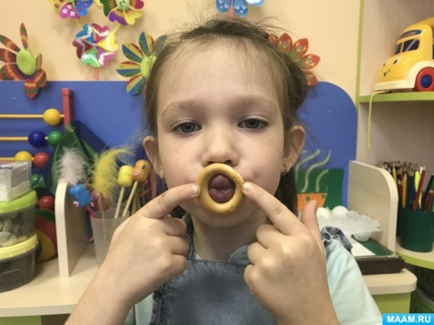
2. «Машинка в гараже». Высунуть широкий язык в сушку.
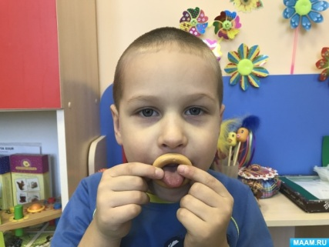
3. «Змейка в домике». Высунуть узкий язычок в сушку.
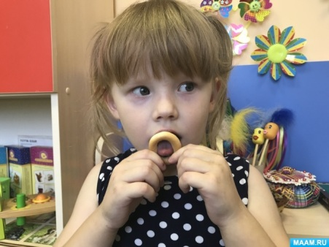
4. «Фокусник». Язычок с сушкой положить на нижнюю губу.
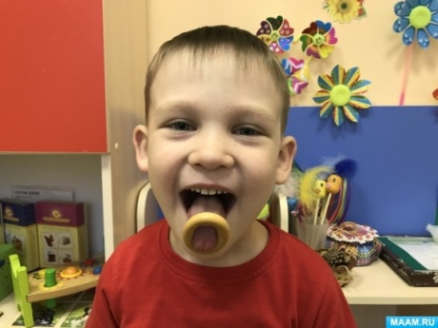
5. «Лифт». Острый язычок с сушкой поднять вверх.
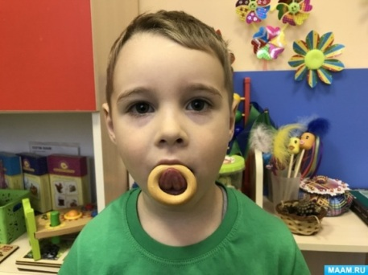
6. «Замок». Острым язычком с сушкой дотянуться до верхней губы.
7. «Поворот налево». Держать сушку слева и просунуть в неё язычок.
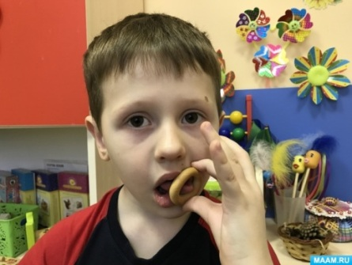
8. «Поворот направо». Держать сушку справа и просунуть в неё язычок.
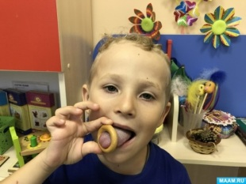 Занимаемся с детьми, играя!

